-WEB תרגיל 1

# הסבר כללי:

האתר Gym Equipment מייצג ציוד חדר כושר איכותי ועמיד העונה על הצרכים של חובבי כושר ובעלי חדר כושר. אליו ניתן למצוא מגוון רחב של ציוד, החל ממכשירים מקצועיים כגון הליכונים, אופני כושר ואליפטיקלים, ואביזרי כושר בסיסיים כמו משקולות, גומיות התנגדות ומזרונים ליוגה ועוד. האתר נועד לספק פתרון נוח ויעיל לרכישת ציוד כושר, ומאפשר ללקוחות לבצע השוואה בין מוצרים שונים, לקרוא חוות דעת של לקוחות קודמים ולרכוש את המוצרים הרצויים ישירות מהאתר.

# דרישות :UX

א. :Users בעלי חדר כושר וחובבי כושר.

ב. הצרכים הרלוונטיים של המשתמשים:

מגוון רחב של מוצרים, החל ממכשירים מקצועיים ועד לאביזרים בסיסיים, מידע מקיף על כל מוצר, תמונות באיכות גבוהה, חוות דעת של לקוחות קודמים ומחיר. חווית הקנייה באתר נוחה ופשוטה, כוללת תהליך הזמנה קל. תמיכה ושירות לקוחות מקצועי בכל שאלה או בעיה.

ג. השירותים שהאתר נותן למשתמשים:

חנות מקוונת מקיפה שבה אפשר למצוא את כל ציוד הכושר שהלקוח מחפש, מנוע חיפוש אינטואיטיבי שמאפשר למצוא בקלות את המוצרים המתאימים, דירוג המוצר, תהליך תשלום בטוח ואמין, שירות לקוחות מקצועי.

ד. המערכת תאפשר את השירות באמצעות התהליכים הבאים:

• **בחירת מוצר והוספה לסל הקניות:** המשתמשים בוחרים את המוצרים הרצויים ומוסיפים אותם לסל הקניות.

• **עריכת תהליך ההזמנה :** המשתמשים מעבירים את פרטיהם, פרטי המשלוח והתשלום ומבצעים את ההזמנה.

• **אישור הזמנה:** המשתמשים מקבלים אישור הזמנה בדוא"ל.

* **עיבוד ההזמנה והמשלוח:** ההזמנה מעובדת והמוצרים נשלחים ללקוח.

• **שירות לקוחות:** האתר יהיה זמין וייתן שירות לכלל הציבור.

ה. התוכן הנדרש על מנת לספק את השירות:

• **פרטים אישיים הכוללים**: מייל , שם פרטי ומשפחה, כתובת, מספר טלפון.

• **בסיס נתונים** המכיל פרטים אודות המוצרים, הלקוחות.

* **תמונות באיכות גבוהה של המוצרים :** תמונות ברורות ומפורטות של כל מוצר.
* **קישור המייל של האתר** על מנת לקבל התראות ופניות מלקוחות.

ו. מבנה הנתונים יהיה מודל טבלאי .(SQL) שליפת נתונים תתבצע באמצעות שאילתות. מצורף

ERD (בנספחים)

**Customers** (Email Address, First Name, Last Name, Phone Number)

**Products** (Product ID, Product Name , Description, Price, Stock Level)

**Credit Cards** (CC-Number, CC-Expiration, CC-CVV, Email-Address(Customers))

**Orders**(Order ID, Order DT, Note, CC-Number(Credit Cards),Shipment ID(Shipments))

**Shipments**(Shipment ID, Shipment DT, Driver)

**Addresses**(Address, ShipmentID (Shipments))

**Searches(**Search IP, Search DT, Search query, Email Address(Customers))

**Ratings**(Email Address(Customers),Product ID(Products),Rank, Date, Comment)

**Including**(Product ID(Products),Order ID(Orders))

**Leading(**Product ID(Products),{Search IP, Search DT}(Searches))

# ספסיפיקציות :UI

א. הרושם שהאפליקציה מבקשת להשאיר על ה:user

* **נוחות וקלות שימוש:** החוויה צריכה להיות אינטואיטיבית וקלה לניווט, כך שהמשתמשים יוכלו למצוא את מה שהם מחפשים במהירות ובקלות.
* **מקצועיות ואמינות:** העיצוב והתכנים צריכים לשדר מקצועיות בתחום הכושר, ולהעניק למשתמשים תחושה של אמון באיכות המוצרים והשירות.
* **מגוון ואיכות:** העיצוב צריך להציג את מגוון המוצרים בצורה מושכת ואיכותית, ולהדגיש את היתרונות הייחודיים של כל מוצר.

ב. האמצעים הגרפיים שמשרתים את מטרות אלו:

* **דימויים גרפיים:** שימוש בתמונות באיכות גבוהה של מוצרים
* . **הפונט** הנבחר הוא Calibri וצבעו הוא לבן(במסך הבית לבן על רקע שחור) ושחור(בשאר המסכים שחור על רקע לבן)
* **הצבעים** המרכזיים הם**:**

#000000 

FFFFFF# 

הצבעים המשניים הם:  
#B93639

.

# :Wireframes

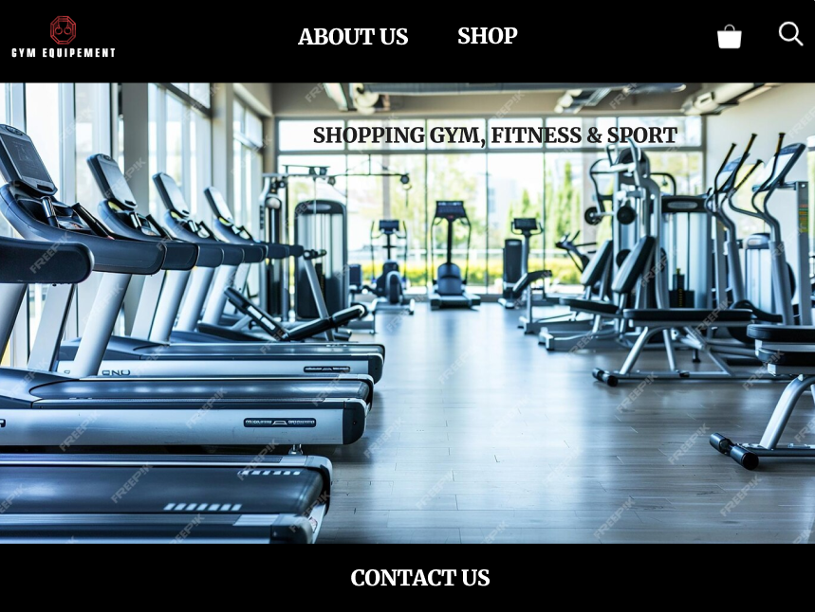.1 מסך הבית. מסך הכניסה של האפליקציה המאפשר מעבר לכל אחת מהאפשרויות המוצגות

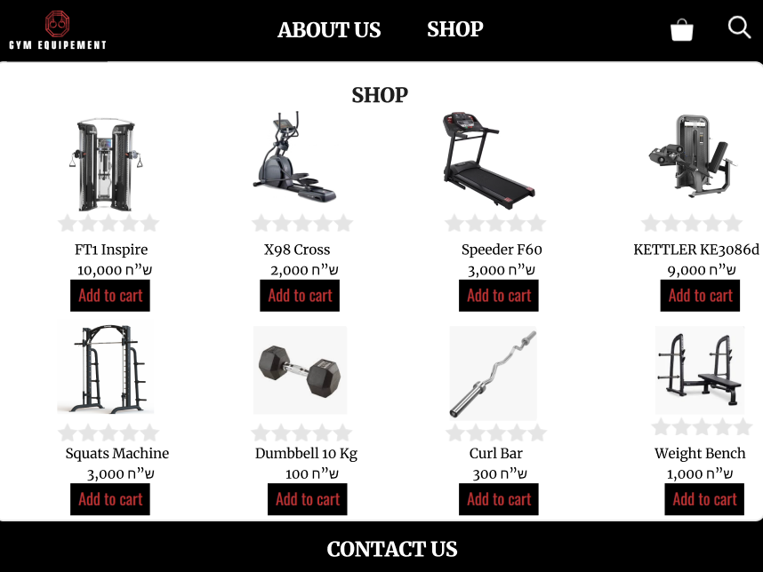.2 מסך SHOP : מסך של המוצרים עם המחירים, לחיצה על Add to cart תוביל למסך SHIPPING CART

2.1 מסך מוצר ספציפי(לחיצה על תמונת המוצר), לדוגמה Curl Bar : לחיצה על Add to cart תוביל למסך SHIPPING CART

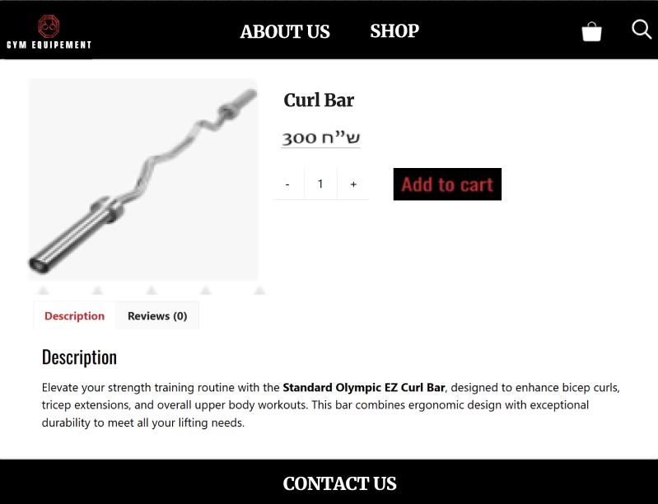

.3 מסך סל קניות:

1. 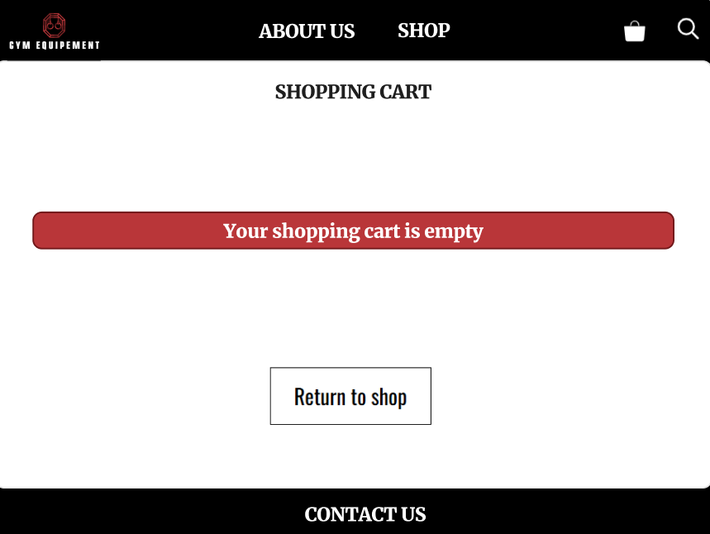סל קניות ריק:
2. **תמונה שמכילה נר, סמל, עיצוב

   התיאור נוצר באופן אוטומטי**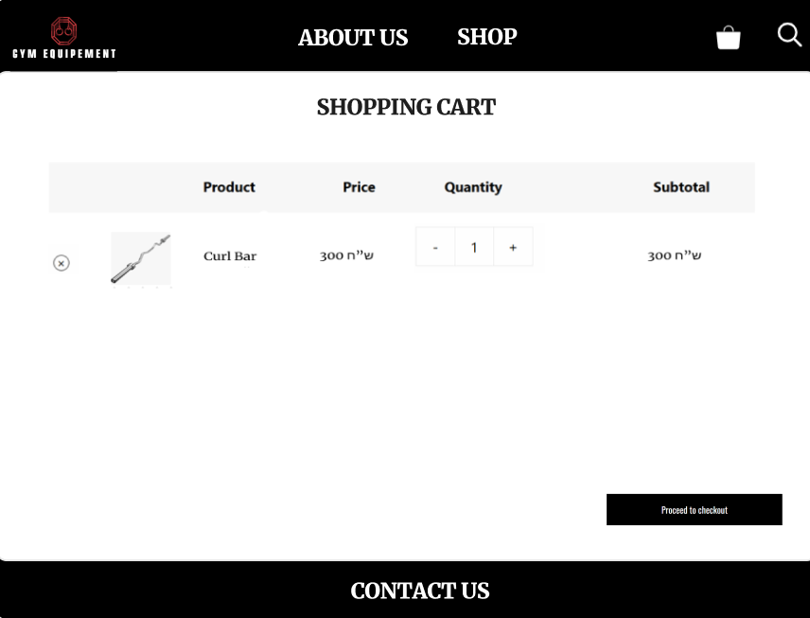סל קניות לא ריק: לחיצה על Proceed to checkout תוביל למסך PAYMENT



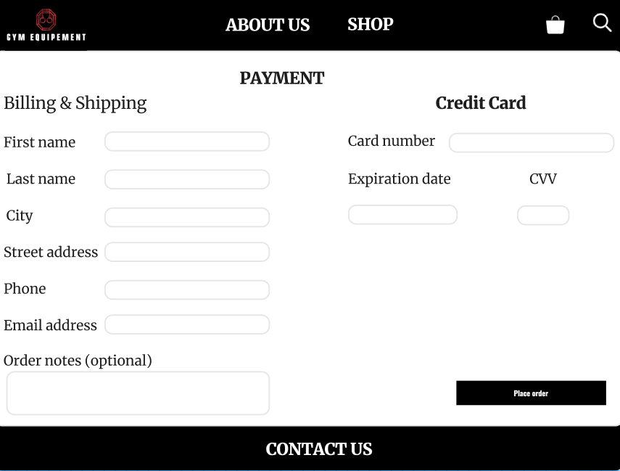.4 מסך מילוי פרטים אישיים ותשלום:

5 . מסך יצירת קשר:

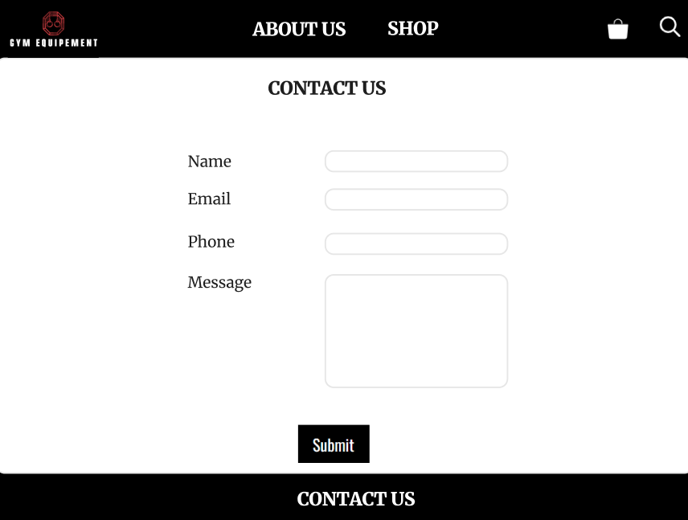

6. מסך ABOUT US:

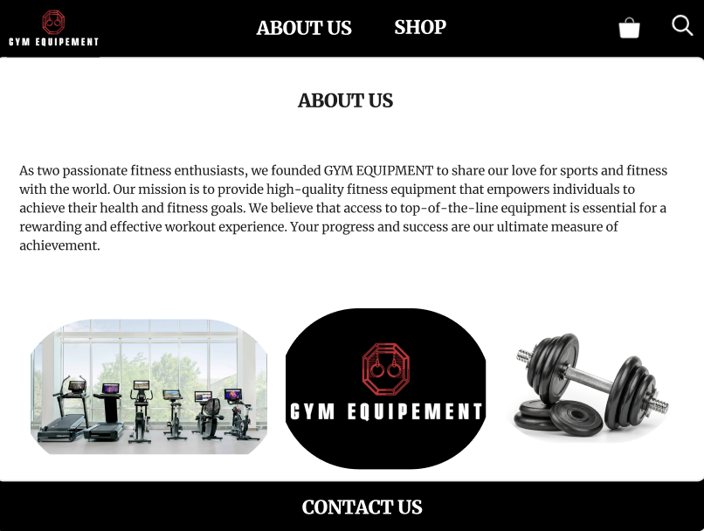

**נספחים:**



